

NAŘÍZENÍ

MĚSTA HEŘMANŮV MĚSTEC

# TRŽNÍ ŘÁD

*Rada města Heřmanův Městec se na svém zasedání dne 17. 10. 2023 usnesením č. R/2023/446 usnesla vydat na základě zmocnění v ustanovení § 18 odstavec 1 zákona č. 455/1991 Sb., o živnostenském podnikání (živnostenský zákon), ve znění pozdějších předpisů a v souladu s ustanovením § 11 odstavec 1 a ustanovení § 102 odstavec 2 písmeno d) zákona č. 128/2000 Sb., o obcích (obecní zřízení), ve znění pozdějších předpisů, toto nařízení – Tržní řád města Heřmanův Městec:*

## Čl. 1

## Úvodní ustanovení

1. Toto nařízení stanoví místa a podmínky pro nabídku, prodej zboží (dále jen „prodej“) a poskytování služeb mimo provozovnu určenou k tomuto účelu kolaudačním rozhodnutím podle zvláštního zákona1, a to na: trzích, tržních místech, prodejních místech, předsunutých prodejních místech a v restauračních předzahrádkách.
2. Tento tržní řád je závazný pro celé území města Heřmanův Městec bez ohledu na charakter prostranství a vlastnictví pozemků, na nichž se nachází místo prodeje a poskytování služeb.
3. Tento tržní řád se ve stanoveném rozsahu vztahuje i na prodej v tržnicích a na tržištích majících charakter stavby podle zvláštního zákona1.

## Čl. 2

## Předmět úpravy

1. Tržní řád určuje:
   1. místa pro prodej zboží a poskytování služeb a jejich rozdělení,
   2. stanovení kapacity a přiměřené vybavenosti tržních míst, prodejních míst a restauračních předzahrádek,
   3. dobu prodeje zboží a poskytování služeb
   4. pravidla pro udržování čistoty, pořádku a bezpečnosti na trzích, tržních místech a prodejních místech,
   5. pravidla, která musí dodržovat provozovatel trhu či tržního místa k zajištění jejich řádného provozu.
2. Tržní řád se nevztahuje na prodej pomocí automatů obsluhovaných spotřebitelem.

## Čl. 3

## Základní pojmy

1. **Trh** – soubor prodejních míst zřizovaných k příležitostnému soustředěnému prodeji zboží nebo poskytování služeb více prodejci ve stanovených termínech pravidelných nebo při příležitosti mimořádných akcí (např. o svátcích, při různých slavnostech apod.).
2. **Tržní místo** – vymezený prostor mimo tržnice, tržiště a trhy, který není provozovnou určenou k prodeji a poskytování služeb kolaudačním rozhodnutím podle zvláštního zákona¹, určený k prodeji nebo poskytování služeb na jednom nebo na více jednotlivých prodejních míst při použití prodejních zařízení.
3. **Tržní den** – den určený pro prodej zboží na místech pro nabídku, prodej zboží a poskytování služeb, ve kterém prodejci platí sníženou sazbu místního poplatku za užívání veřejného prostranství; tímto dnem se stanoví úterý, čtvrtek a sobota.
4. **Prodejní místo** – místo, na kterém se uskutečňuje prodej zboží nebo poskytování služeb jedním prodejcem na prodejním zařízení.
5. **Předsunuté prodejní místo** – vymezený prostor mimo provozovnu určenou k prodeji kolaudačním rozhodnutím podle zvláštního zákona¹, na kterém se uskutečňuje prodej a poskytování služeb při použití prodejního zařízení. Předsunuté prodejní místo musí mít stejného provozovatele jako s ním související provozovna a musí s touto svým umístěním a funkčně souviset.
6. **Restaurační předzahrádka** – vymezený prostor mimo provozovnu určenou k prodeji a poskytování služeb kolaudačním rozhodnutím podle zvláštního zákona¹, na kterém je provozována hostinská činnost. Restaurační předzahrádka musí mít stejného provozovatele jako s ní související provozovna a musí s touto svým umístěním a funkčně souviset.
7. **Provozovatel trhu, tržního místa** – fyzická nebo právnická osoba, oprávněná k provozování trhu nebo tržního místa.

### Prodejce

1. fyzická nebo právnická osoba s příslušným oprávněním k podnikání podle zvláštního zákona2
2. osoby podnikající podle zvláštních právních předpisů,
3. fyzická osoba nabízející zemědělské produkty z vlastní drobné zemědělské výroby
4. **Prodejní zařízení** – jakékoliv zařízení (např. stánek, který není stavbou podle zvláštního zákona¹, přenosný stánek, stůl, pult, vozík, stojan, tyč) sloužící k prodeji nebo poskytování služeb, jehož umístěním dochází k záboru prostranství nebo prostoru nad ním. Prodejním zařízením je rovněž automobil, přívěs nebo jiné silniční vozidlo sloužící k prodeji nebo poskytování služeb. Prodejním zařízením nejsou běžné reklamní tabule umístěné bez současného vystavení nabízeného zboží. Prodejním zařízení nejsou rovněž zavazadla, z nichž je zboží prodáváno.
5. **Prodej bez prodejního zařízení** – prodej a poskytování služeb uskutečňovaný mimo prodejní místo bez použití prodejního zařízení, zejména pochůzkový prodej a podomní prodej. Prodejem bez prodejního zařízení je i prodej realizovaný z jednoho stanoviště.
6. **Pochůzkový prodej** – prodej zboží a poskytování služeb provozovaný formou pochůzky, bez prodejního zařízení, při němž je zákazník vyhledáván na veřejně přístupných místech bez předchozí objednávky.
7. **Podomní prodej** – prodej zboží a poskytování služeb provozovaný formou pochůzky, bez prodejního zařízení, v neveřejných prostorách zejména obchůzkou jednotlivých bytů, domů, budov určených k bydlení apod. bez předchozí objednávky.
8. **Bartolomějská pouť** – organizovaný veřejnosti přístupný kulturní podnik pořádaný jedenkrát do roka ve městě Heřmanův Městec, zpravidla v druhé polovině měsíce srpna, spojený zejména s provozem pouťových atrakcí a stánkovým prodejem v těchto dnech po sobě následujících: čtvrtek, pátek, sobota, neděle a pondělí, přičemž čtvrtek je určen pro přípravu tohoto veřejnosti přístupného podniku.

## Čl. 4

## Základní pravidla

1. Na území města Heřmanův Městec mimo provozovnu k tomuto účelu určenou kolaudačním souhlasem či kolaudačním rozhodnutím podle zvláštního zákona1 lze provozovat prodej zboží a poskytování služeb pouze na místech a v časech určených tímto nařízením. Všechny zúčastněné osoby jsou povinny dodržovat obecně závazné právní předpisy a podmínky stanovené tímto nařízením.
2. **Podomní a pochůzkový prodej se na území města Heřmanův Městec zakazuje s výjimkou veřejných sbírek.**
3. Možnost nabízet či prodávat zboží či poskytovat služby dle tohoto nařízení nenahrazuje souhlas vlastníka nemovitosti s jejím užitím dle příslušných soukromoprávních předpisů zejména pak dle Občanského zákoníku.
4. Nabídka či prodej zboží a poskytování služeb na trzích a tržních místech je možný pouze na základě předchozího souhlasu jejich provozovatele.

## Čl. 5

## Místa stanovená pro prodej a poskytování služeb

1. Pokud není dále stanoveno jinak, je možno na území města Heřmanův Městec mimo provozovnu určenou k tomuto účelu kolaudačním souhlasem či kolaudačním rozhodnutím podle zvláštního zákona1 nabízet a prodávat zboží a poskytovat služby pouze na těchto místech:
   1. pro celoroční prodej na trzích, tržních a prodejních místech vymezených přílohou č. 1 a č. 2 tohoto nařízení,
   2. pro jednorázové akce na trzích, tržních a prodejních místech vymezených přílohou č. 1, č. 2 a č. 3 tohoto nařízení,
   3. v restauračních předzahrádkách na celém území města Heřmanův Městec.
2. Vystavovat zboží před vlastní provozovnou lze na celém území města Heřmanův Městec
3. Během konání **Bartolomějské pouti** je možné na území města Heřmanův Městec mimo provozovnu určenou k tomuto účelu kolaudačním souhlasem či kolaudačním rozhodnutím podle zvláštního zákona1 nabízet a prodávat zboží a poskytovat služby pouze na těchto místech:
   1. na trzích, tržních a prodejních místech vymezených přílohou č. 4 tohoto nařízení,
   2. v restauračních předzahrádkách na celém území města Heřmanův Městec.

## Čl. 6

## Rozdělení míst podle druhu prodávaného zboží nebo poskytované služby a druhy prodeje zboží a poskytování služeb, které jsou zakázány

1. Místa pro nabídku, prodej zboží a poskytování služeb se rozdělují podle druhu prodávaného zboží nebo poskytované služby tak, jak je uvedeno v přílohách č. 1, č. 2 a to pouze ve variantě celoročního prodeje. Pro jednorázové akce včetně Bartolomějské pouti není rozdělení míst stanoveno.
2. Na území města Heřmanův Městec je mimo provozovnu zakázán prodej těchto druhů zboží nebo poskytování těchto služeb:
   1. prodej pornografických materiálů,
   2. tabákových výrobků,
   3. zbraní a střeliva,
   4. pyrotechnických výrobků pro zábavné účely třídy nebezpečnosti II., III., a IV3.

## Čl. 7

## Doba prodeje a poskytování služeb

1. Doba nabídky, prodeje zboží a poskytování služeb (mimo restauračních zahrádek) se stanovuje na celém území města Heřmanův Městec celoročně (kromě konání Bartolomějské pouti) na dobu od 6:00 hodin do 22:00 hodin, přičemž do této doby se započítává i doba přípravy na prodej a doba nezbytného úklidu, není-li dále stanoveno jinak.
2. Doba prodeje v restauračních zahrádkách nesmí přesáhnout dobu prodeje zkolaudované provozovny, s níž restaurační zahrádka funkčně souvisí, přičemž do této doby se započítává i doba nezbytného úklidu.
3. Pro dobu nabídky, prodeje zboží a poskytování služeb při konání Bartolomějské pouti platí následující časový rozvrh, přičemž je vymezena i doba přípravy na prodej a doba nezbytného úklidu:
4. **čtvrtek**

**od 8:00 hodin** – nájezd prodejních zařízení s občerstvením, montáž

### b) pátek

**od 8:00 hodin** – nájezd ostatních prodejních zařízení, montáž, naskladnění zboží

**14:00 – 24:00** – nabídka, prodej zboží a poskytování služeb

### c) sobota

**00:00 – 01:00** – postupné ukončení nabídky, prodeje zboží a poskytování služeb, včetně vyskladnění zboží a případné demontáže prodejních zařízení, úklid místa určeného pro nabídku, prodej zboží a poskytování služeb včetně jeho okolí

**01:00** – ukončení nabídky, prodeje zboží a poskytování služeb

**06:00 – 08:00** – nájezd prodejních zařízení, montáž, naskladnění zboží

**08:00 – 24:00** – nabídka, prodej zboží a poskytování služeb

### d) neděle

**00:00 – 01:00** – postupné ukončení nabídky, prodeje zboží a poskytování služeb, včetně vyskladnění zboží a případné demontáže prodejních zařízení, úklid místa určeného pro nabídku, prodej zboží a poskytování služeb včetně jeho okolí

**01:00** – ukončení nabídky, prodeje zboží a poskytování služeb

**06:00 – 08:00** – nájezd prodejních zařízení, montáž, naskladnění zboží

**08:00 – 24:00** – nabídka, prodej zboží a poskytování služeb

### e) pondělí

**00:00 – 01:00** – postupné ukončení nabídky, prodeje zboží a poskytování služeb, včetně vyskladnění zboží a případné demontáže prodejních zařízení, úklid místa určeného pro nabídku, prodej zboží a poskytování služeb včetně jeho okolí

**01:00** – ukončení nabídky, prodeje zboží a poskytování služeb

**06:00 – 08:00** – nájezd prodejních zařízení, montáž, naskladnění zboží

**08:00 – 21:00** – nabídka, prodej zboží a poskytování služeb

**21:00 – 22:00** – postupné ukončení nabídky, prodeje zboží a poskytování služeb, včetně vyskladnění zboží a případné demontáže prodejních zařízení, úklid místa určeného pro nabídku, prodej zboží a poskytování služeb včetně jeho okolí

**22:00** – ukončení nabídky, prodeje zboží a poskytování služeb

## Čl. 8

## Stanovení kapacity a přiměřené vybavenosti

1. Kapacita jednotlivých prodejních míst pro nabídku, prodej zboží a poskytování služeb je stanovena v příloze č. 1, č. 2, č. 3 a č. 4 tohoto nařízení města.
2. U restauračních předzahrádek není tímto nařízením stanovena kapacita.
3. Přiměřeným vybavením jednotlivých prodejních míst pro nabídku, prodej zboží a poskytování služeb se rozumí existence odpovídajícího prodejního zařízení, dále pak dostatečné množství nádob na odpadky. U restauračních předzahrádek a u předsunutých forem prodeje lze používat pouze zařízení odpovídající jak povaze poskytovaných služeb, tak velikosti prodejního místa. Jednotlivá prodejní místa pro nabídku, prodej zboží a poskytování služeb musí být dle charakteru prodávaného zboží nebo poskytované služby dále vybaveny takto:
   1. u potravin4 zařízeními požadovanými zvláštními předpisy5,
   2. u ovoce, zeleniny a dalšího zboží musí být zajištěna vhodná prodejní zařízení, popřípadě na ně navazující podložky tak, aby toto zboží nebylo uloženo přímo na zemi,
   3. u oděvů samostatným, alespoň plentou odděleným prostorem a zrcadlem pro jejich vyzkoušení,
   4. u obuvi místem ke zkoušení obuvi vsedě a lžící na boty.
4. Jednotlivá prodejní místa pro nabídku, prodej zboží a poskytování služeb musí být vybavena takovým osvětlením, které umožní spotřebiteli prohlédnout prodávané zboží, přečíst návod ke spotřebě a označení prodejních zařízení podle zvláštních předpisů3.

## Čl. 9

**Pravidla pro udržování čistoty a bezpečnosti**

1. Při prodeji zboží a poskytování služeb na trzích, tržních místech a prodejních místech jsou všechny zúčastněné osoby (tj. provozovatelé trhů, tržních míst, prodejci a poskytovatelé služeb a jejich zaměstnanci) povinni:

1. zabezpečovat trvalý a řádný úklid, udržovat čistotu prodejních míst a jejich okolí, míst pro prodej a míst pro nakládku zboží a skladových prostor,
2. k prodeji a poskytování služeb užívat je místa k tomu určená, neumisťovat před stánky předměty, které by ztěžovaly nebo znemožňovaly průchod zákazníkům,
3. parkovat motorová vozidla, přívěsy, jimiž bylo dopravováno zboží na místo prodeje, na místech tomuto účelu určených.

2. Zakazuje se umísťovat prodejní zařízení poškozená.

3. Prodejce je dále povinen:

1. realizovat nabídku, prodej zboží a poskytování služeb v souladu s tímto nařízením,
2. zajistit dostatečný počet sběrných nádob na odpadky a odpad včetně odstranění tohoto odpadu podle příslušného právního předpisu6 a nepoužívat odpadkové nádoby určené pro občany města na odpad vniklý při své podnikatelské činnosti,
3. realizovat prodej pouze na určených místech,
4. dbát na úpravu prodejního místa tak, aby celkový jeho vzhled působil uspořádaně a přehledně
5. po skončení prodeje odstranit prodejní zařízení s výjimkou míst, kde je povoleno jejich trvalé umístění,
6. dbát na dodržování obecně závazných právních předpisů včetně obecně závazných vyhlášek a nařízení města Heřmanův Městec.

## Čl. 10

## Pravidla pro provozovatele trhu a tržních míst

1. Provozovatel míst pro nabídku, prodej zboží a poskytování služeb je povinen:
   1. umístit na vhodném trvale viditelném místě tento tržní řád, prodávaný sortiment zboží, druh poskytované služby, provozní dobu, popřípadě jméno správce, byl-li určen provozovatelem
   2. prodejní místa provozovat v souladu s tímto tržním řádem,
   3. určit prodejcům zboží a poskytovatelům služeb konkrétní prodejní místa a zajistit, aby prodej a poskytování služeb nebylo realizováno mimo tato přidělená konkrétní místa,
   4. zajistit pro prodejce a poskytovatele služeb možnost používání hygienického zařízení
2. Prodejci při užívání trhu, tržního místa jsou povinni se řídit pokyny provozovatele k zajištění řádného a nerušeného provozu.

## Čl. 11

**Kontrola a sankce**

1. Kontrolu nad dodržováním tohoto nařízení provádí Městský úřad Heřmanův Městec prostřednictvím pověřených zaměstnanců a Městská policie Heřmanův Městec.
2. Porušení tohoto nařízení se postihuje podle zvláštních právních předpisů7
3. Ustanovením odstavce 1 tohoto článku není dotčeno provádění kontroly orgánu dozoru dle zvláštních právních předpisů.

## Čl. 12

## Závěrečná ustanovení

1. Práva a povinnosti prodejců zboží, poskytovatelů služeb a provozovatelů stanovená zvláštními právními předpisy nejsou tímto nařízením dotčena.
2. Tímto nařízením se ruší nařízení města Heřmanův Městec č. 1/2023, Tržní řád a které nabylo účinnosti dne 25.5.2023.
3. Toto nařízení obce nabývá účinnosti 15. dnem po dni jeho vyhlášení.

........................................... ............................................ Ing. Aleš Jiroutek Mgr. Zuzana Dvořáková

starosta města místostarostka města

*Vyvěšeno na úřední desce dne:*

*Sejmuto z úřední desky dne:*

*Zveřejnění bylo shodně provedeno i na elektronické úřední desce.*

1. *Zákon č. 183/2006 Sb., o územním plánování a stavebním řádu (stavební zákon), ve znění pozdějších předpisů*
2. *zákon č. 455/1991 Sb., o živnostenském podnikání (živnostenský zákon), ve znění pozdějších předpisů*
3. *Vyhláška Českého báňského úřadu č. 174/1992 Sb., o pyrotechnických výrobcích a zacházení s nimi, ve znění pozdějších předpisů*
4. z*ákon č. 110/1997 Sb., o potravinách a tabákových výrobcích a o změně a doplnění některých souvisejících zákonů, ve znění pozdějších předpisů*
5. *Zákon č. 258/2000 Sb., o ochraně veřejného zdraví a o změně některých souvisejících zákonů, Vyhláška č. 137/2004 Sb., o hygienických požadavcích na stravovací služby a o zásadách osobní a provozní hygieny při činnostech epidemiologicky závažných, Vyhláška č. 289/2007 Sb., o veterinárních a hygienických požadavcích na živočišné produkty, které nejsou upraveny přímo použitelnými předpisy Evropských společenství*
6. *Zákon č. 541/2020 Sb., o odpadech, ve znění pozdějších předpisů*
7. *zákon č. 250/2016 Sb. Zákon o odpovědnosti za přestupky a řízení o nich, ve znění pozdějších předpisů u fyzických osob a zákon č. 128/2000 Sb., o obcích, ve znění pozdějších předpisů u právnických osob a podnikajících fyzických osob*

**PŘÍLOHA č. 1 k NAŘÍZENÍ MĚSTA HEŘMANŮV MĚSTEC - TRŽNÍ ŘÁD**

**Náměstí Míru – zóna 1**

Vyznačení míst pro nabídku, prodej zboží a poskytování služeb na náměstí Míru, parc. č. 2187/1 a stanovení kapacity – až 10 prodejních míst (červeně vyznačená plocha).

Druh prodávaného zboží a poskytovaných služeb definovaný pro celoroční provoz:

* vlastní výpěstky,
* sadba,
* rostlinné produkty,
* živočišné produkty,
* koření,
* věnce, kytice a ostatní výrobků ze dřeva a proutí.

Pozn.: *pro jednorázové akce není stanoven.*

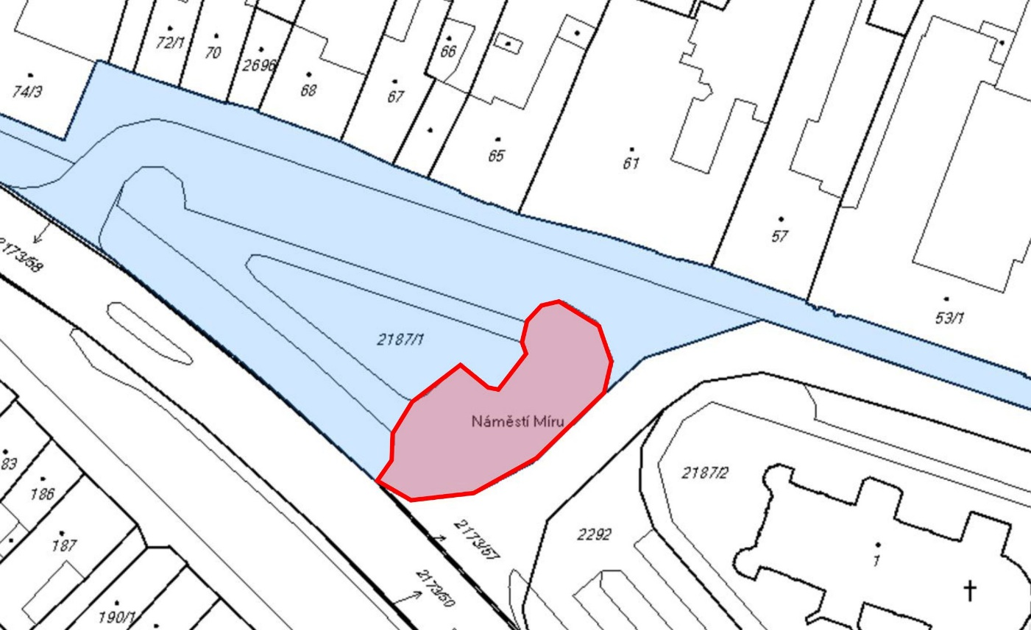

**PŘÍLOHA č. 2 k NAŘÍZENÍ MĚSTA HEŘMANŮV MĚSTEC - TRŽNÍ ŘÁD**

**Masarykovo náměstí**

Vyznačení míst pro nabídku, prodej zboží a poskytování služeb na náměstí Míru, parc. č. 2181/1 a stanovení kapacity – až 20 prodejních míst (červeně vyznačená plocha).

Druh prodávaného zboží a poskytovaných služeb definovaný pro celoroční provoz:

* spotřební zboží,
* textil,
* obuv,
* rostlinné produkty,
* živočišné produkty.

Pozn.: *pro jednorázové akce není stanoven.*

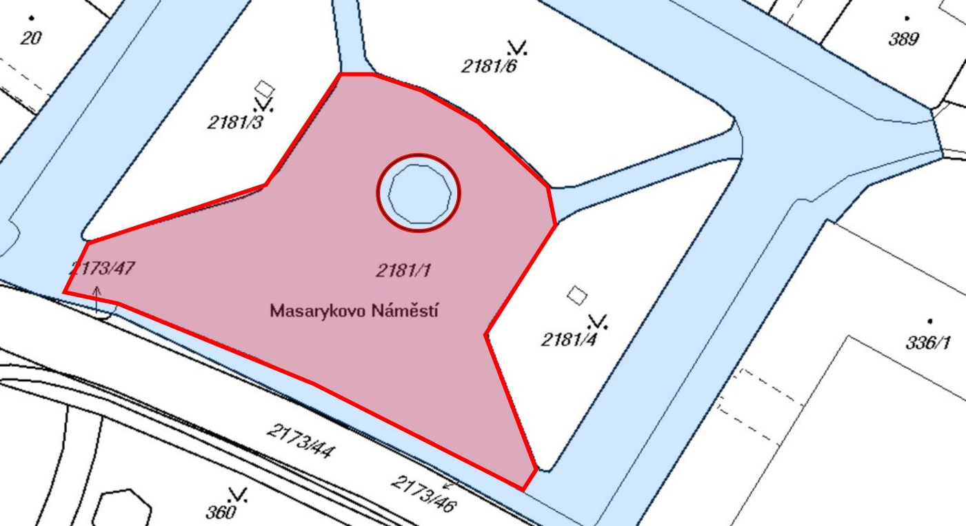

**PŘÍLOHA č. 3 k NAŘÍZENÍ MĚSTA HEŘMANŮV MĚSTEC - TRŽNÍ ŘÁD**

***strana 1/4***

Dle článku 5 odstavec 1. b) – prostory pro jednorázové akce:

* Náměstí Míru – zóna 2
* Havlíčkova ulice – prostor u synagogy
* Park Bažantnice – prostor u hřiště
* Jiráskova ulice – prostor před sokolovnou

**Náměstí Míru – zóna 2**

Vyznačení míst pro nabídku, prodej zboží a poskytování služeb na náměstí Míru, parc. č. 2181/1, 2187/2, 2292 a 2228 a stanovení kapacity – až 100 prodejních míst (červeně vyznačená plocha).

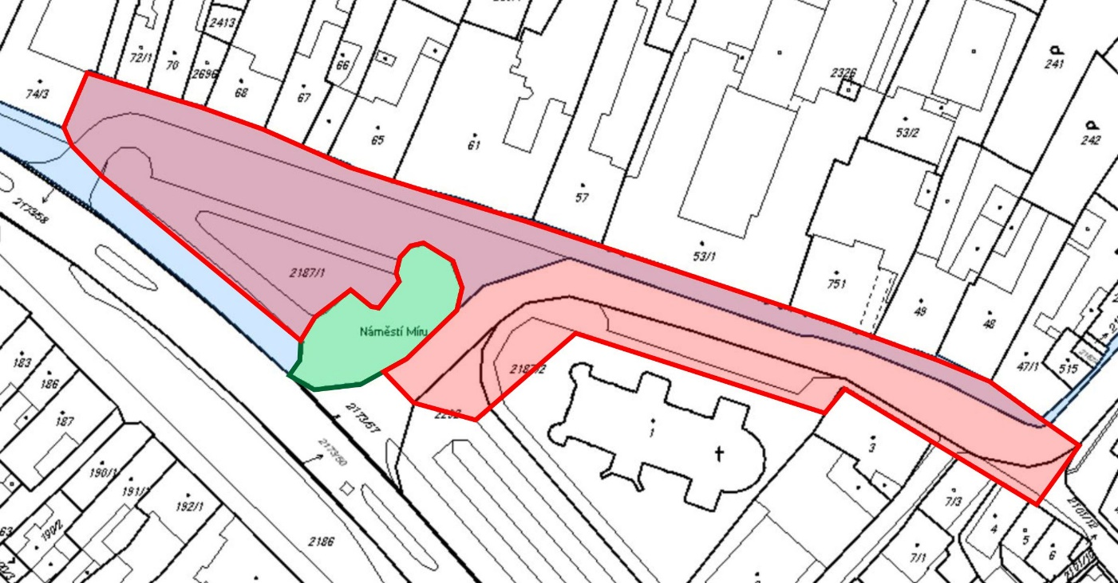

**PŘÍLOHA č. 3 k NAŘÍZENÍ MĚSTA HEŘMANŮV MĚSTEC - TRŽNÍ ŘÁD**

***strana 2/4***

Dle článku 5 odstavec 1. b) – prostory pro jednorázové akce:

* Náměstí Míru – zóna 2
* Havlíčkova ulice – prostor u synagogy
* Park Bažantnice – prostor u hřiště
* Jiráskova ulice – prostor před sokolovnou

**Havlíčkova ulice – prostor u synagogy**

Vyznačení míst pro nabídku, prodej zboží a poskytování služeb v Havlíčkově ulici, parc. č. 2222, 2374 a 2399 a stanovení kapacity – až 30 prodejních míst (červeně – prostor A a žlutě – prostor B vyznačená plocha). Využití prostoru B (žlutá plocha) je stanoveno v rámci pokynů k jednorázové akci.

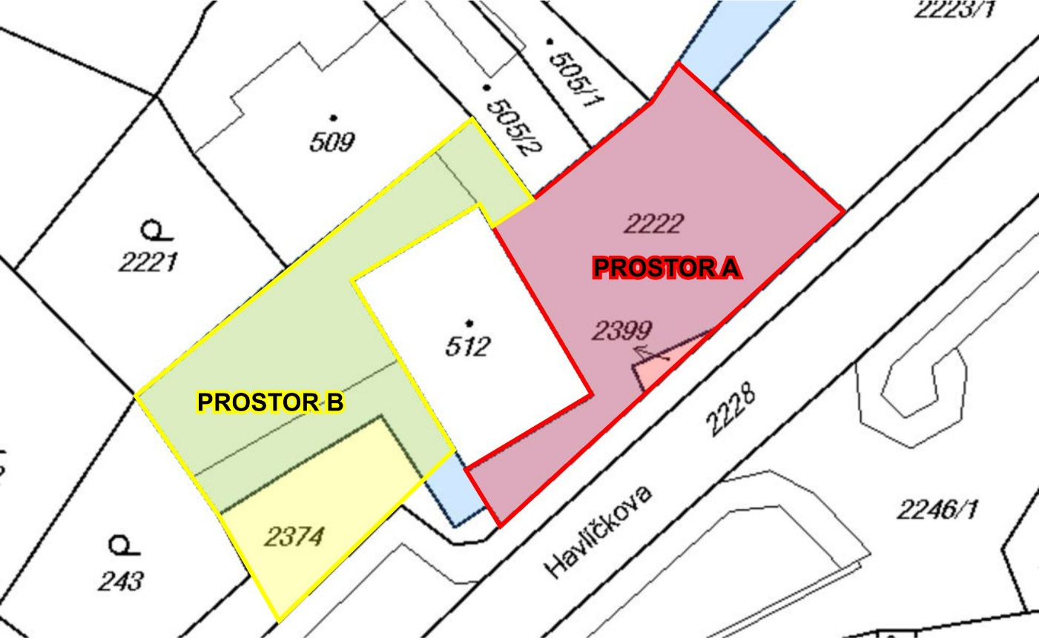

**PŘÍLOHA č. 3 k NAŘÍZENÍ MĚSTA HEŘMANŮV MĚSTEC – TRŽNÍ ŘÁD**

***strana 3/4***

Dle článku 5 odstavec 1. b) – prostory pro jednorázové akce:

* Náměstí Míru – zóna 2
* Havlíčkova ulice – prostor u synagogy
* Park Bažantnice – prostor u hřiště
* Jiráskova ulice – prostor před sokolovnou

**Park Bažantnice – prostor u hřiště**

Vyznačení míst pro nabídku, prodej zboží a poskytování služeb v parku Bažantnice, části parc. č. 1024/1 a stanovení kapacity – až 30 prodejních míst (červeně vyznačená plocha).

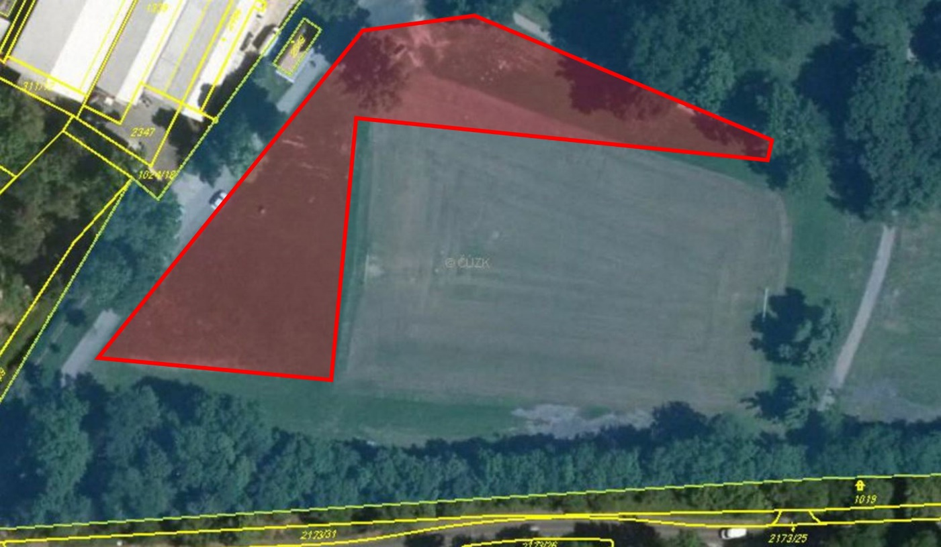

**PŘÍLOHA č. 3 k NAŘÍZENÍ MĚSTA HEŘMANŮV MĚSTEC – TRŽNÍ ŘÁD**

***strana 4/4***

Dle článku 5 odstavec 1. b) – prostory pro jednorázové akce:

* Náměstí Míru – zóna 2
* Havlíčkova ulice – prostor u synagogy
* Park Bažantnice – prostor u hřiště
* Jiráskova ulice – prostor před sokolovnou

**Jiráskova ulice – prostor před sokolovnou**

Vyznačení míst pro nabídku, prodej zboží a poskytování služeb v Jiráskově ulici v prostoru před sokolovnou, části parc. č. 723 a stanovení kapacity – až 5 prodejních míst (červeně vyznačená plocha).

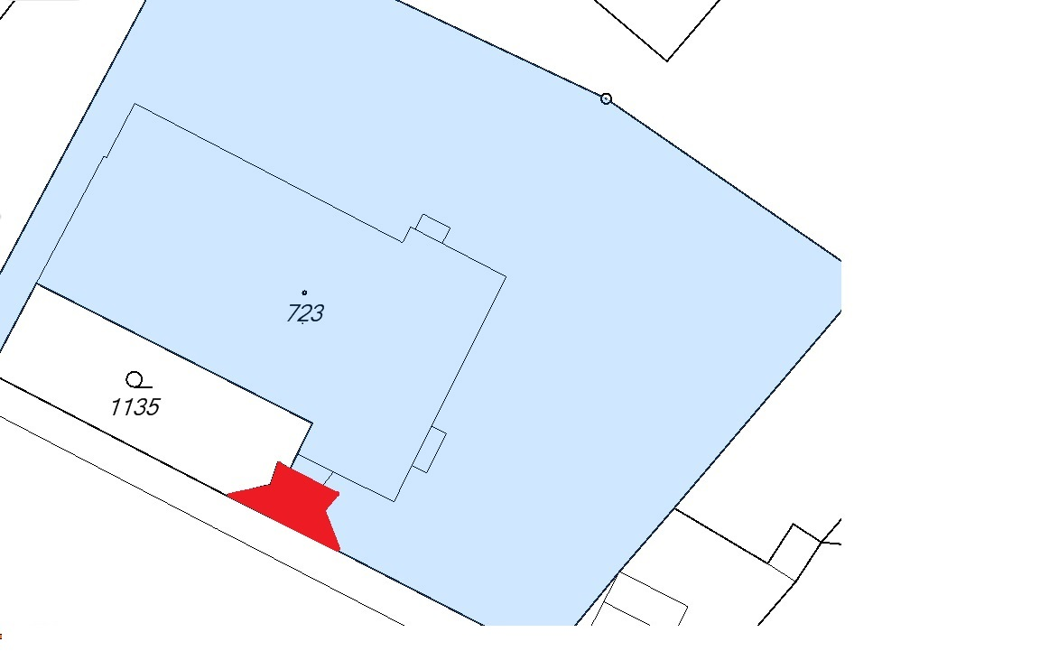

**PŘÍLOHA č. 4 k NAŘÍZENÍ MĚSTA HEŘMANŮV MĚSTEC – TRŽNÍ ŘÁD**

**Park Bažantnice – prostor pro potřeby Bartolomějské pouti**

Vyznačení míst pro nabídku, prodej zboží a poskytování služeb v parku Bažantnice, části parc. č. 1024/1 a stanovení kapacity – až 275 prodejních míst.

Pozn.: *prodejní místa během konání Bartolomějské pouti jsou vymezena tak, že rozměry přidělovaného prodejního místa jsou stanoveny v délce 3,5 m a šířce 2 m.*